Еремина Евгения Николаевна
Симметрия орнаментов древних цивилизаций
1 курс, кафедра кристаллографии и кристаллохимии
Научные руководители: маг. 2 г.о. Марченко Екатерина Игоревна,
ассистент Еремина Татьяна Александровна.
Связь симметрии и декоративно-прикладного искусства существует с древних времен. Развитие орнамента неразрывно связано с развитием человечества и отражает стремление человека к выявлению определенных закономерностей и факторов, которые лежат в основе научного знания. Развитие теории симметрии позволило узнать больше о древних цивилизациях, их культуре, интеллектуальном уровне развития. А. Спейсер называл орнаментальное искусство «предысторией теории групп».
Рассматривая разнообразные сетчатые орнаменты, можно установить несколько закономерностей, позволяющих художнику сознательно выбирать тот или иной вид симметрии для получения определенного зрительного эффекта. Например, орнаменты без плоскостей симметрии (см. рис. 1) применялись в тех случаях, когда рисунком желательно подчеркнуть движение по косым направлениям. С такой задачей художник встречается при декорировании стен лестничных клеток, вестибюлей и т.д.

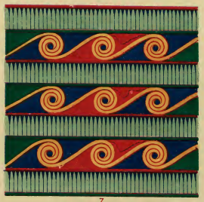
Рис. 1. Орнамент без плоскостей симметрии.

В настоящей работе проанализированы литературные источники по истории и симметрии орнамента, проведен симметрийный анализ орнаментов ряда древних цивилизаций и выявлены особенности их территориальной распространенности. Применение принципа Кюри позволило провести симметрийную взаимосвязь древних орнаментов на территории Евразии. Однако, стоит отметить, что остаются открытыми вопросы датировки структур с плоскостной симметрией, интересными на сегодняшний день являются вопросы о связи искусства орнамента с календарными вычислениями и последовательностью натуральных чисел.

